Sunskin Facade Lap Black SM 262 Typ XL: 830 x 1940 mm

Swisspearl

Eigenschaften

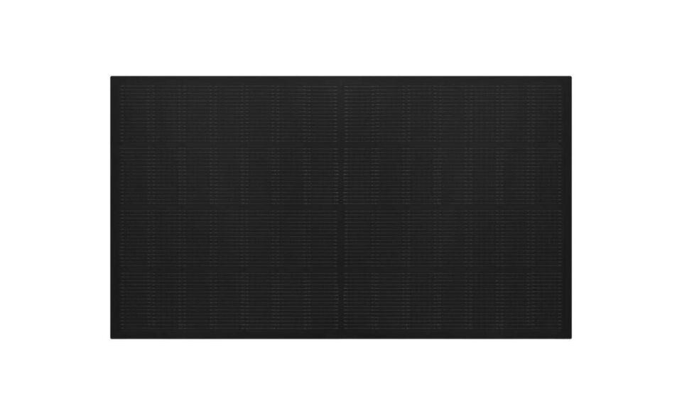

Anordnung

Fassadenmontage

Ausführung Solarzellen

Monokristalline Silizium-Solarzellen

Farbton

schwarz

Produkt

Solarmodule

Breite (mm)

830,00

Länge (mm)

1.940,00

Farbtonbezeichnung Hersteller

SM 262 Typ